**Приложение «Питание детей»**

Оглавление

Общие положения 1

Функциональные требования 1

Нефункциональные требования 1

Модель процесса 2

База данных 3

Прогнозирование нагрузки на базу данных 5

Выбор модели СУБД 7

Фрагмент API 7

# Общие положения

За основу взят процесс из книги «SADT - методология структурного анализа и проектирования».  
Ситуация – родители уезжают в отпуск, старшие дети должны кормить младших.

Проект – мобильное и настольное приложения для семей в такой ситуации.

Граница процесса – покупка продуктов находится за пределами процесса, т.е. предполагается, что продукты находятся дома.

# Функциональные требования

Регистрация пользователей.

Регистрация пользователя «Родитель» администратором приложения.

Регистрация пользователей «Младший ребенок», «Старший ребенок» пользователем «Родитель».

Действия с общим списком блюд и продуктов.

Создание записей в общем списке блюд и продуктов администратором приложения по запросам пользователя «Родитель».

Просмотр общего списка блюд и продуктов.

Поиск в общем списке блюд и продуктов.

Создание из общего списка блюд записей в семейном списке блюд пользователем «Родитель».

Действия с семейным списком блюд.

Создание из общего списка блюд записей в семейном списке блюд пользователем «Родитель».

Просмотр семейного списка блюд.

Поиск в семейном списке блюд.

Создание записей «Отношение ребенка и продукта» пользователем «Родитель».

Действия при приеме пищи.

Создание записей события «Прием пищи» пользователем «Старший ребенок».

Подготовка отчета о приеме пищи пользователем «Старший ребенок».

Отражение особого мнения пользователем «Младший ребенок».

Утверждение отчета пользователем «Родитель».

# Нефункциональные требования

Мобильный и настольный варианты. iOS, Android, macOS, Windows, Linux

Масштабирование – 102 ­–> 105 пользователей

24 / 7

# Модель процесса

BPMN - модель процесса в контексте предметной области (модель верхнего уровня) представлена на рис.1.



Рис. 1. BPMN - модель процесса в контексте предметной области

Процесс можно, основываясь на понятии цикла Деминга (цикла Plan-Do-Check-Act (PDCA), управленческого цикла), разделить на следующие домены:

* планирование,
* исполнение,
* учет, контроль
* анализ, корректировка

Разделение на домены предназначено для потенциального применения методологии предметно-ориентированного проектирования (Domain Driven Design, DDD).

Use case диаграмма, основанная на понятии цикла Деминга, представлена на рис. 2.

Рис. 2. Use case диаграмма, основанная на понятии цикла Деминга

Подробная BPMN - модель представлена на рис. 3.

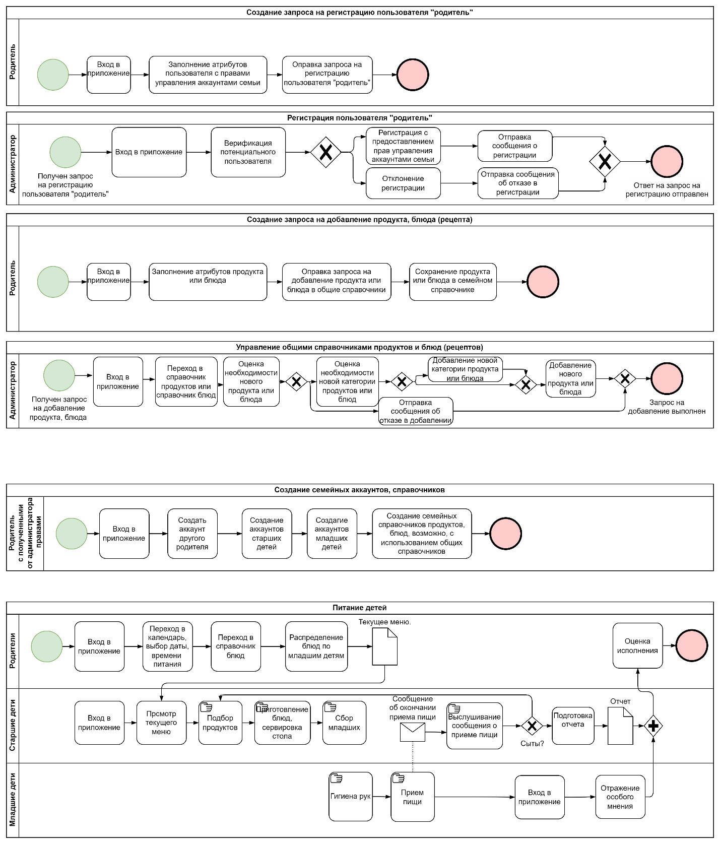

Рис. 3. BPMN – модель в контексте разработки приложения

# База данных

База данных включает следующие сущности:

* участники процесса: родитель, старший ребенок, младший ребенок;
* общие справочники продуктов и блюд, их содержащих;
* семейный справочник блюд;
* семейные правила и пожелания, связанные с безопасностью и вкусовыми пристрастиями младших детей;
* событие «Прием пищи».

На рис. 4, 5 представлены концептуальная ER - модель и ER - модель для разработки.

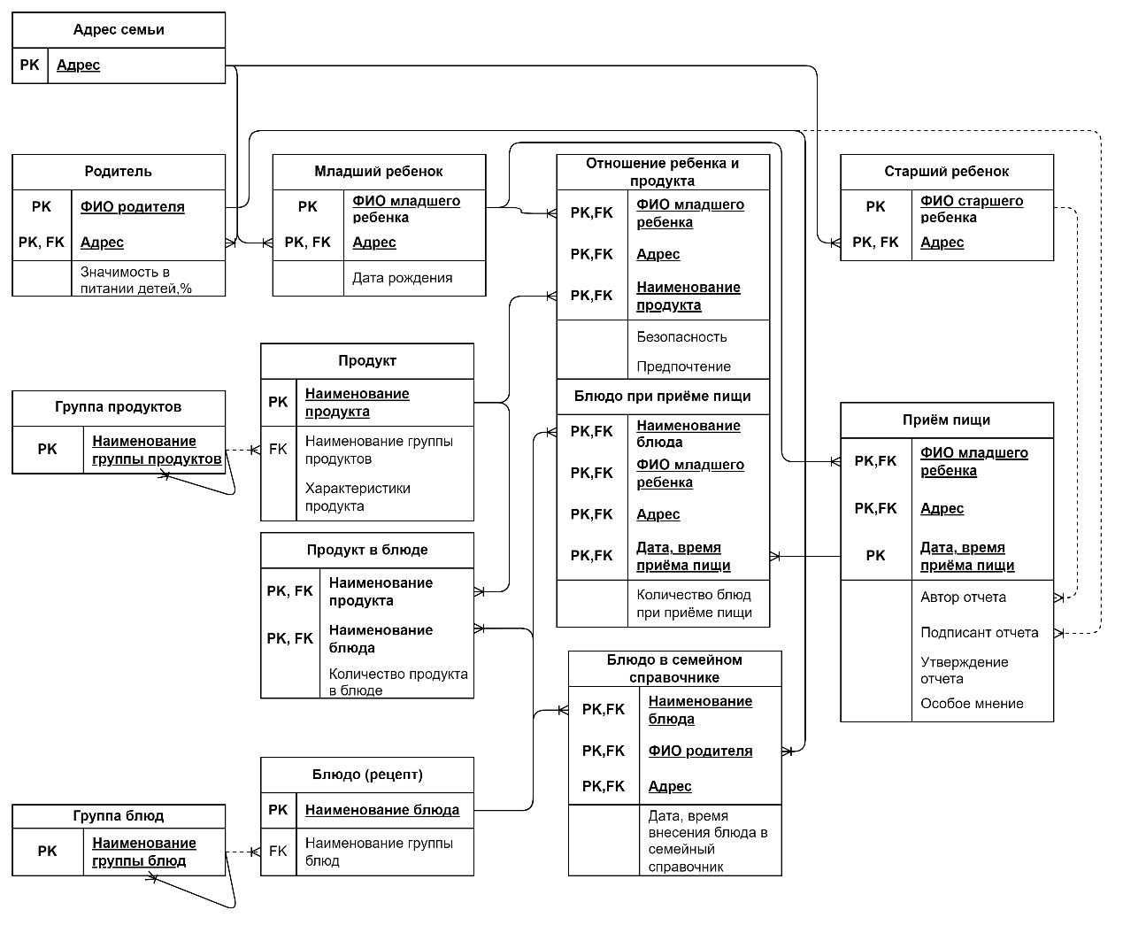

Рис. 4. Концептуальная ER - модель

Рис. 5. ER - модель для разработки

# Прогнозирование нагрузки на базу данных

Основные запросы к системе:

* получить информацию об объектах системы;
* получить информацию о заданном объекте;
* изменить информацию об объекте;
* выполнить сортировку объектов;
* выполнить поиск по объектам.

Объекты:

* продукт;
* блюдо;
* блюдо в семейном справочнике;
* младший ребенок;
* прием пищи;
* старший ребенок;
* родитель.

Прогнозирование нагрузки – объект «Продукт»

|  |  |  |
| --- | --- | --- |
| Запрос | Объект | Затронутые объекты (вложенные запросы) |
| Создать объект | Продукт | - |
| Получить информацию об объектах | Продукт | - |
| Получить информацию о заданном объекте | Продукт | - |
| Изменить информацию об объекте | Продукт | - |
| Выполнить сортировку объектов | Продукт | - |
| Выполнить поиск по объектам | Продукт | - |

Прогнозирование нагрузки – объект «Блюдо»

|  |  |  |
| --- | --- | --- |
| Запрос | Объект | Затронутые объекты (вложенные запросы) |
| Создать объект | Блюдо | - |
| Получить информацию об объектах | Блюдо | - |
| Получить информацию о заданном объекте | Блюдо | Продукт |
| Изменить информацию об объекте | Блюдо | Продукт |
| Выполнить сортировку объектов | Блюдо | - |
| Выполнить поиск по объектам | Блюдо | - |

Прогнозирование нагрузки – объект «Блюдо в семейном справочнике»

|  |  |  |
| --- | --- | --- |
| Запрос | Объект | Затронутые объекты (вложенные запросы) |
| Создать объект | Блюдо в семейном справочнике | - |
| Получить информацию об объектах | Блюдо в семейном справочнике | - |
| Получить информацию о заданном объекте | Блюдо в семейном справочнике | Продукт  Родитель |
| Изменить информацию об объекте | Блюдо в семейном справочнике | Продукт  Родитель |
| Выполнить сортировку объектов | Блюдо в семейном справочнике | - |
| Выполнить поиск по объектам | Блюдо в семейном справочнике | - |

Прогнозирование нагрузки – объект «Младший ребенок»

|  |  |  |
| --- | --- | --- |
| Запрос | Объект | Затронутые объекты (вложенные запросы) |
| Создать объект | Младший ребенок | - |
| Получить информацию об объектах | Младший ребенок | - |
| Получить информацию о заданном объекте | Младший ребенок | Прием пищи |
| Изменить информацию об объекте | Младший ребенок | - |
| Выполнить сортировку объектов | Младший ребенок | - |
| Выполнить поиск по объектам | Младший ребенок | - |

Прогнозирование нагрузки – объект «Прием пищи»

|  |  |  |
| --- | --- | --- |
| Запрос | Объект | Затронутые объекты (вложенные запросы) |
| Создать объект | Прием пищи | - |
| Получить информацию об объектах | Прием пищи | - |
| Получить информацию о заданном объекте | Прием пищи | Блюдо  Продукт  Младший ребенок  Старший ребенок |
| Изменить информацию об объекте | Прием пищи | Блюдо  Младший ребенок |
| Выполнить сортировку объектов | Прием пищи | - |
| Выполнить поиск по объектам | Прием пищи | - |

Прогнозирование нагрузки – объект «Старший ребенок»

|  |  |  |
| --- | --- | --- |
| Запрос | Объект | Затронутые объекты (вложенные запросы) |
| Создать объект | Старший ребенок | - |
| Получить информацию об объектах | Старший ребенок | - |
| Получить информацию о заданном объекте | Старший ребенок | Прием пищи |
| Изменить информацию об объекте | Старший ребенок | - |
| Выполнить сортировку объектов | Старший ребенок | - |
| Выполнить поиск по объектам | Старший ребенок | - |

Прогнозирование нагрузки – объект «Родитель»

|  |  |  |
| --- | --- | --- |
| Запрос | Объект | Затронутые объекты (вложенные запросы) |
| Создать объект | Родитель | - |
| Получить информацию об объектах | Родитель | - |
| Получить информацию о заданном объекте | Родитель | Прием пищи  Блюдо в семейном справочнике |
| Изменить информацию об объекте | Родитель | - |
| Выполнить сортировку объектов | Родитель | - |
| Выполнить поиск по объектам | Родитель | - |

Выводы по прогнозированию нагрузки

Вывод 1 – по количеству связанных запросов:

* продукт – 11;
* блюдо – 8;
* блюдо в семейном справочнике – 7;
* младший ребенок – 8;
* прием пищи – 8;
* старший ребенок – 7;
* родитель – 8.

Вывод 2 – процентное распределение запросов по аналогии с действующими системами:

по объектам:

* продукт – 20%;
* блюдо – 20%;
* блюдо в семейном справочнике – 20%;
* младший ребенок – 10%;
* прием пищи – 20%;
* старший ребенок – 5%;
* родитель – 5%;

по типам запросов:

* получить информацию об объектах системы – 40%;
* получить информацию о заданном объекте – 20%;
* изменить информацию об объекте – 10%;
* выполнить сортировку объектов – 10%;
* выполнить поиск по объектам – 20%.

Вывод 3 – расчет нагрузки:

* продукт – 25%;
* блюдо – 18%;
* блюдо в семейном справочнике – 15;
* младший ребенок – 11%;
* прием пищи – 17%;
* старший ребенок – 6%;
* родитель – 8%.

Наибольшая нагрузка на сущность «Продукт»

# Выбор модели БД

Целесообразно реализовать базу данных, представляющую собой комбинацию облачной и встроенной баз данных. Встроенная база данных предназначена для управления оперативными данными об элементах следующих сущностей:

* Младший ребенок
* Старший ребенок
* Блюдо в семейном справочнике
* Отношение ребенка и продукта
* Прием пищи
* Блюдо при приеме пищи

# Фрагмент API

См. Питание детей.yaml